GARDEN HIL NOVA GODINA 2025
Cena po osobi se kreće od 55€ do 85€ u zavisnosti od pozicije stola u samoj sali i uključuje svečano banket sedenje, neograničenu konzumaciju alkoholnih i bezalkoholnih pića predviđenih ponudom i kompletnu svečanu večeru! (vidi na mapi).

- Zelena zona - 55€
- Plava zona - 65€
- Crvena zona - 75€
- Zlatna zona - 85€

MAPA PROSTORA:

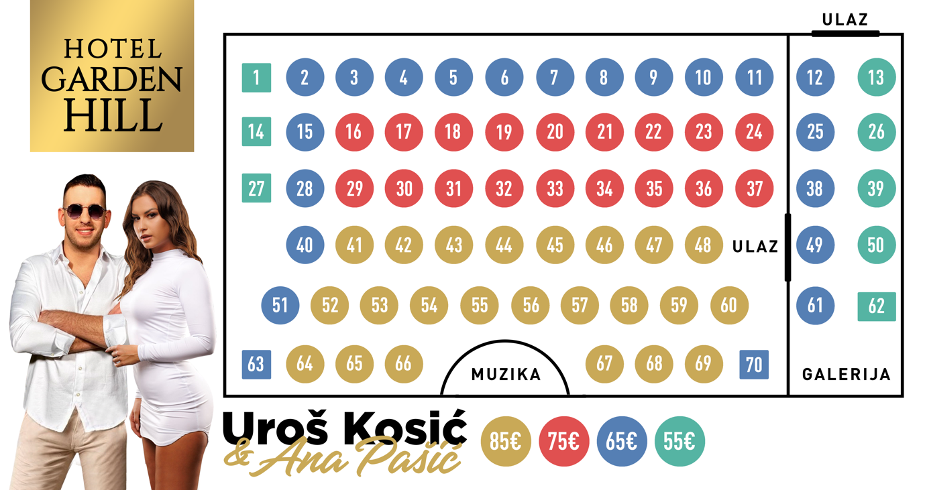

*Napomena: Orijentaciona mapa prostora. U skladu sa novogodišnjom postavkom sale, moguća su manja odstupanja u rasporedu stolova.

Piće
Neograničena konzumacija pića tokom cele večeri

- Pivo (Jelen, Lav, Zaječarsko)
- Vino (roze, belo, crveno)
- Rakije (kajsija, dunja, šljiva)
- Vinjak
- Gorki list
- Džin
- Vermut
- Voda (gazirana, negazirana)
- Sokovi (gazirani, negazirani)

Hrana
Predjelo:
- Pršute (goveđa, svinjska, nejguška, kraški vrat, kulen, čajna)
- Sirevi (feta, kačkavalj, sjenički sir)
- Paprika u pavlaci
- Masline, čvarci
- Pite, proje

Glavno jelo:
- Dinstana teletina sa prelivom od šampinjona i kuvanim krompirom
- Pohovana piletina sa susamom

Salate:
- Kupus salata
- Grčka salata
- Šopska salata
- Ljuta papričica
- Turšija (karfiol, kornišoni, crvena paprika, zeleni paradajz)

